Изопринозин при папилломах
Что такое папиллома?
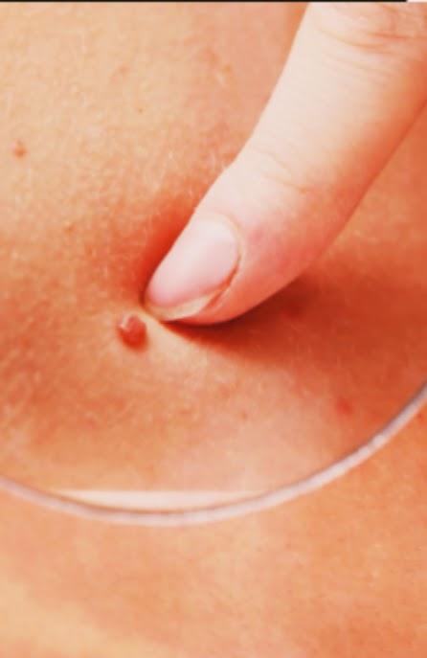
Папиллома-это доброкачественная эпителиальная опухоль слизистой оболочки.
Вирус папилломы человека
Вирус папилломы человека (ВПЧ)-это вирус, который поражает кожу и слизистые оболочки.
Первые симптомы.

- Нерегулярный, менструальный цикл или необычное влагалищное кровотечение после полового акта.
- Боль спины, отек ноги и тазовая боль.
- Усталость, потеря веса, потеря аппетита.
- Вагинальный дискомфорт или неприятные запахи.
Лечение ВПЧ с помощью Изопринозина
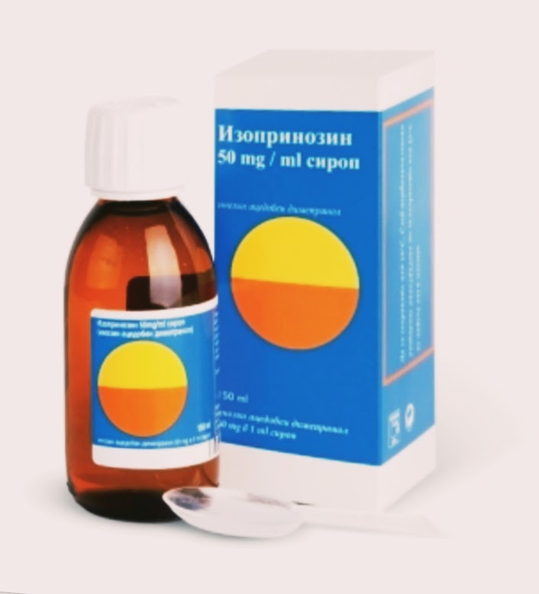
Изопринозин непосредственно влияет на репликацию вируса, а также различные иммунные соединения, косвенно помогает избавиться от заболевания.
Препарат широко известный как инозин ацетобебен тримепранол и метизопринол, усиливает пролиферацию Т-клеток и активность естественных клеток и повышает уровень провоспалительных цитокинов. Было доказано, что он оказывает положительное влияние на иммунную систему человека и тем самым восстанавливает иммунитет пациентов с признаками иммунодефицита. А также, он влияет на уровни вирусной РНК, тем самым ингибируя рост некоторых вирусов.
Изопринозин помогает избавиться не только от бородавок, но и помогает вылечиться от кондиломы. Кондиломы вызываемые вирусами, могут исчезнуть естественным путем, но часто их трудно вылечить и редуцировать, поэтому важно набраться терпения при лечении. Во избежание осложнений симптомов заболевания нужно часто мыть руки, избегать царапин и прикосновения к ране. Слабый иммунитет и стресс могут усугубить протекание заболевания, поэтому поддерживайте свое тело в хорошем состоянии.

Преимущества:
Основой его терапевтического действия является замедление реакции образования ДНК и РНК в ядре вирусной клетки. А также, он является хорошим иммуностимулятором.
Вещество активирует выработку эндогенных цитокинов и интерферона.

Преимуществом являются:
- Простота использования;
- Можно использовать дома. В отличие от других препаратов человек может использовать таблетки самостоятельно.
- Эффективность препарата. Для внутривенного лечения не уступает своим аналогам: по сравнению с другими препаратами изопринозин помогает быстрее избавиться от вирусных заболевании.

Вещество регулирует иммунные системы:

Уровень всех типов Т-лимфоцитов нормализуется путем клеточной (лимфоцитарной) связи:

- Т-хелперы - лимфоциты, которые усиливают иммунные системы;
- Т-супрессоры - лимфоциты, контролирующие иммунные системы;
- Т-убийцы, которые убивают зараженные клетки.

Применения лекарства при гриппе приводит организм к:
- Уменьшению продолжительности лихорадки.
- Уменьшению симптомов интоксикации (головные боли, слабость, боли в теле).
- Облегчению катарально-респираторного синдрома (боль в горле, покраснение горла, насморк, сухой кашель).
- Уменьшению распространения вируса гриппа в ткани легких.

Противопоказания:
Исследования на лабораторных мышах, где доза лекарства в сотни раз превышает рекомендованную дозу для человека, показали, что он абсолютно безопасен и нетоксичен. Однако, как и у любого препарата, изопринозин имеет противопоказания.
К ним относятся:
- Диагностированная подагра (накопление уратных солей в суставах и тканях);
- Образование камней в почках и мочевом пузыре;
- При наличии хронической сердечной недостаточности (сердечная аритмия)
- Склонны к аллергическим реакциям;
- Нельзя беременным женщинам и последующего кормления грудью.

Как принимать изопринозин при лечении ВПЧ
В препарате есть инозин пранобекс. По отзывам экспертов инозин обладает комплексным действием: специфическим противовирусным и иммунокоррегирующим. Противовирусный эффект основан на способности изопринозина ингибировать ферменты, участвующие в репликации вируса. Также было доказано, что препарат стимулирует выработку эндогенного интерферона.
Препарат производится Израильской фармацевтической компанией Teva. Есть два типа выпуска препарата: таблетки и сироп.

- Таблетки: Большие белые таблетки подходят для детей старше 3 лет. Голубая коробка содержит 10-50 таблеток с дозой 500 мг активного вещества.

- Сироп: Для детей с дозой 50 мг / мл (каждый миллилитр этого продукта содержит 50 мг инозина пранобекс) назначают детям в возрасте старше одного года. Выпускается во флаконах из темного стекла объемом 150 мл. В дополнение к инструкции и картонной коробке мерная ложка входит в стандартную комплектацию. Его объем составляет 5 мл (соответствует 250 мг активного вещества).

Схема приема Изопринозина:
Доза изопринозина при папилломах, и кондиломах одинакова, но различна для детей и взрослых. Это означает, что препарат следует принимать для лечения всех заболеваний в зависимости от возраста человека. Длительность лечения различных заболеваний отличается только продолжительностью применения изопринозина.
- Доза рассчитывается индивидуально на основе массы тела в соотношении 50 мг на 1 кг массы тела в день. То есть, если взрослый человек весит 70 кг, то суточная доза для него соответствует 7 таблеткам (3500/500). Расчетное количество таблеток делится на 3-4 приема в сутки.

При тяжелых инфекциях доза препарата для взрослых и подростков старше 12 лет рассчитывается индивидуально на основе соотношения: 100 мг на 1 кг массы тела в день. Если ребенок или взрослый человек весит 55 кг, то нормальная суточная доза для него составляет 55 * 100 мкг 5500 мг. И для получения количества таблеток, соответствующих данной дозе, рассчитанное значение следует разделить на 500 мг. Тогда 5500/500 получается 11. То есть взрослый или подросток старше 12 лет с тяжелой вирусной инфекции принимает по 11 таблеток в день и делит их на 3-4 приема в день.

Побочные эффекты

Метаболиты этого препарата могут повышать уровень мочевой кислоты в крови и моче. В тяжелой форме, мочевые кислоты образуются в мочевыводящих путях.
Серьезные побочные эффекты, возникают не часто, но, будьте осторожны в случае появление следующих симптомов:
- Боли в спине, помутнение мочи, гематурия.
- Боли в животе, тошнота, рвота, мелена (кровавый стул, черный смолоподобный стул).
- Кашель, одышка, одышка при небольшом движении, жар.
- Лихорадка, боли в горле, стоматит, подкожное кровотечение (носовое / десневое кровотечение).

После курса лечения активность мочевины и ферментов печени в анализе крови увеличивается. Могут возникнуть такие симптомы, как диарея и сонливость. При необходимости замены лекарств врач может назначить его аналоги и другие вещества, которые следует принимать по рекомендации врача.

Какие аналоги Изопринозина хорошо действует при ВПЧ

В дополнение врачи могут порекомендовать взять аналог-тот, который является более или менее дорогим по цене, но также имеющий небольшой терапевтический эффект. Примерные цены в Москве колеблются от 500-1500 руб.

Наиболее распространенные аналоги:

Циклоферон
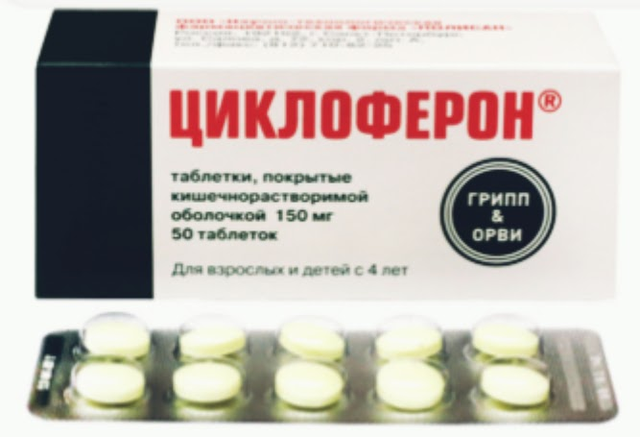
Эффективное противовирусное лекарство, предотвращающий репликацию вируса в злокачественных клетках. Особенностью Циклоферона является его низкая токсичность для здоровых клеток организма. Когда пациенты принимают таблетки, они говорят, что папилломы быстро исчезают из организма.
Полиоксидоний
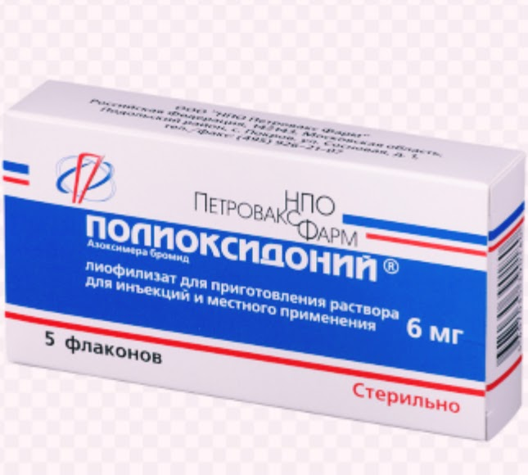
Комплексное лекарственное средство со значительным иммуномодулирующим, детоксицирующим и антиоксидантным действием успешно применяется для лечения папилломавируса. Иммуномодулирующее действие таблеток объясняется их стимулирующим действием на всех стадиях фагоцитоза. Полиоксидония также влияет на образование специфических антител, которые активируют лимфоидное образование кишечника.
Ферезол
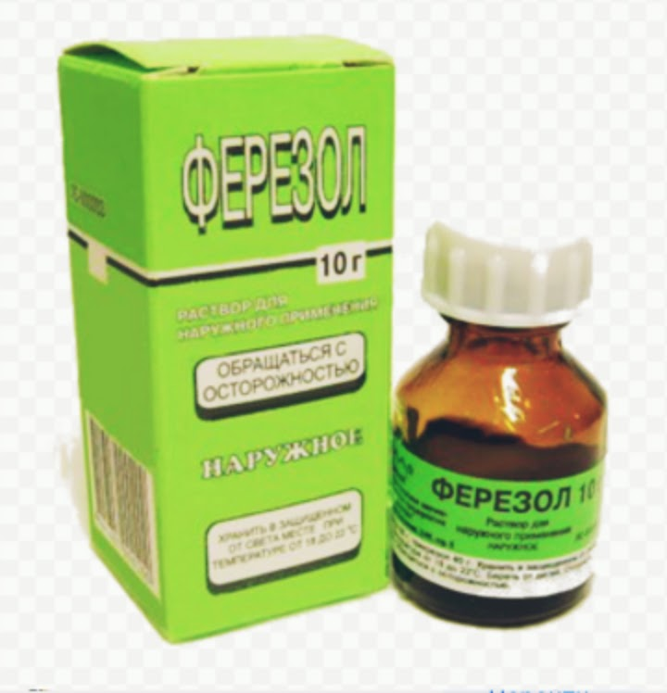
Ферезол можно использовать для лечения косметических дефектов кожи, вызванных наличием вируса папилломы в организме. Ферезол специально разработан для выведения кожных образований. Раствор эффективен при грибках, папилломах и губчатой энцефалопатии крупного рогатого скота.
Но большинство экспертов не рекомендуют пациентам самостоятельно лечить папилломы. Только после обследования пациента врач может определить подходящую терапию. По отзывам врачей оптимальное лечения от папиллом подбирается индивидуально для каждого пациента. Некоторым пациентам может помочь медикаментозное лечение. Продолжительность терапии зависит от индивидуальных особенностей организма и состояния иммунной системы.

